Giải toán lớp 9: Đáp án bài 21 trang 118 SGK hình học tập 2
Đề bài
Cái mũ của chú hề với các kích thước cho theo hình vẽ(h97). Hãy tính tổng diện tích vải vẩn có để làm nên cái mũ (Không kể riềm, mép, phần thừa).
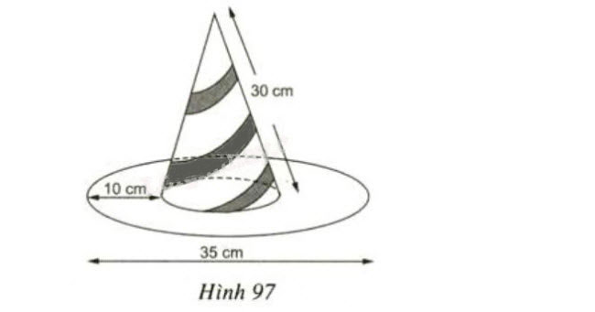
Hướng dẫn giải
+) Diện tích phần vải cần để làm mũ = Diện tích vành mũ + Diện tích của phần trên mũ
= Diện tích hình vành khăn + Diện tích xung quanh hình nón.
+) Diện tích xung quanh của hình nón bán kính rr và đường sinh ll là: S_{xq} = πrl.

Đáp án bài 21 trang 118 sgk giải tích lớp 9
Diện tích vải cần có để làm nên cái mũ diện tích xung quanh của hình nón và diện tích vành nón.
